Голубки

Мариночке Орловой посвящается

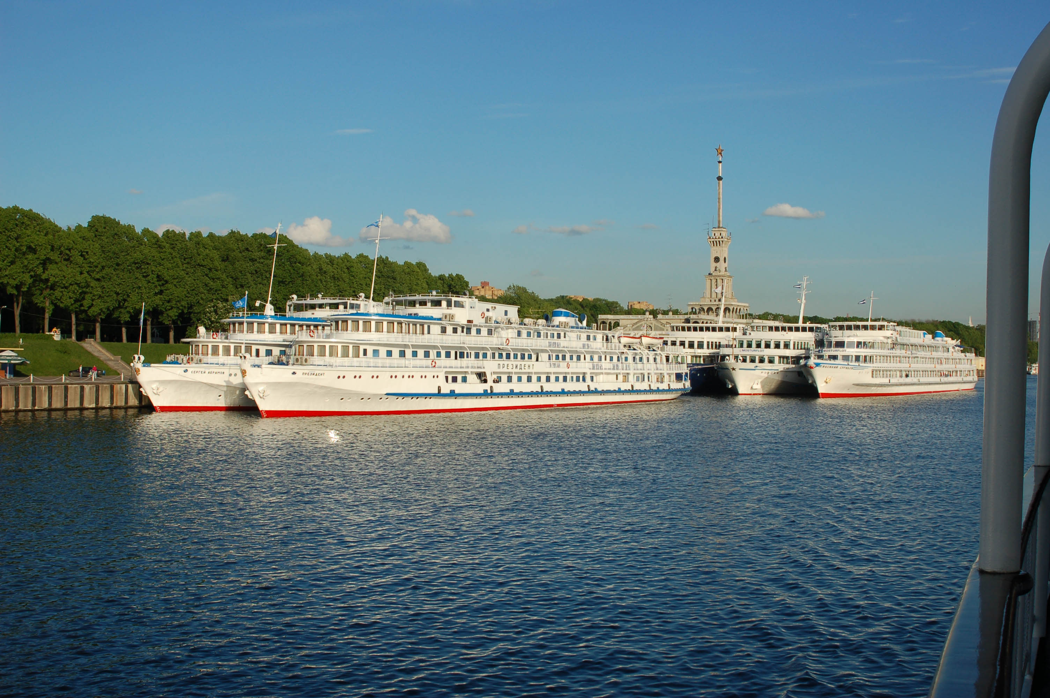

Восьмого июня в полдень трехпалубный круизный теплоход «Сергей Михалков» отошел от причала Северного речного вокзала Москвы. «Как провожают пароходы – совсем не так, как поезда»... Соблюдая старую традицию, по радиотрансляции завели «Прощание славянки».
…….
«… Наш теплоход продолжает движение по Каналу имени Москвы, соединившему Волгу и Москва-реку и превратившему Москву в порт пяти морей: Белого, Балтийского, Каспийского, Азовского и Черного», – вещал радиоприемник приятным женским голосом: «Туристы теплохода приглашаются в салон-ресторан на обед».

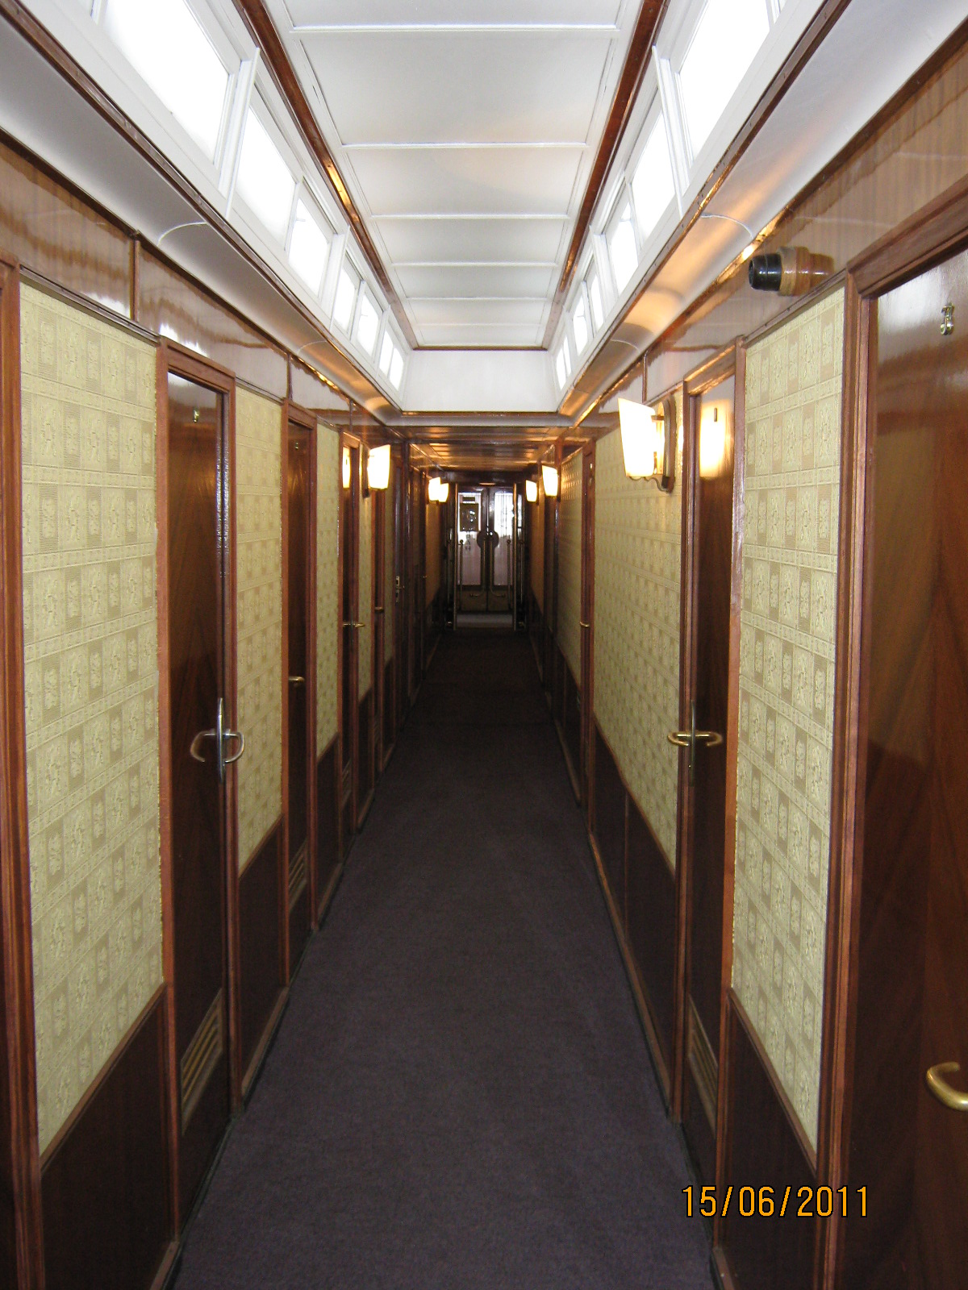
К ресторану вел узкий коридор. Паркетный пол, покрытый ковровой дорожкой, линкрустовые стены, светильники в форме ракушек, прозрачные двери ресторана с гравированными на стекле летящими чайками.

Отдыхающих встречали улыбающиеся девочки в форменных блузочках-матросках и коротеньких юбочках: – У вас какой номер каюты? Вот ваши места, пожалуйста, проходите.

Внутреннее убранство ресторана сохранилось без изменений со времени постройки теплохода. 50-е годы прошлого столетия... Как выглядел телефонный аппарат или телевизор 60-летней давности, мало кто помнит. Ничего не осталось от техники той эпохи. Ничего, … кроме речных теплоходов. Стены красного дерева, колонны, облицованные розовым мрамором, люстры из узорчатого белого стекла, бронзовые оконные рамы и дверные ручки... Теплоходы живут долго, и потому выглядят старомодно.

У окна с кружевной занавесочкой, за длинным столиком оказались шесть человек.
- Давайте знакомиться, – обратилась к своим компаньонам симпатичная молодая женщина в бело-голубой кофточке с якорьками: - Меня зовут Виктория, можно просто Вика. Я – учительница биологии и географии. Живу в Зеленограде.

На другом конце стола сидел высокий представительный мужчина в светло-сером, почти белом выходном костюме, с синим галстуком в мелкий красный цветочек: - Меня зовут Александр, я главный администратор в магазине бытовой техники и электроники. Кстати, Ваш земляк, Вика, тоже из Зеленограда.

Вдоль одной из длинных сторон стола сидела пожилая дама с маленьким мальчиком:
- Я Клавдия Петровна, пенсионерка. Меня дети в круиз отправили, а это мой внук, Дима, перешел в 4-й класс. Мы в Москве живем.

Напротив них оказалась Оля, домохозяйка, с младшей дочерью Катей, ровесницей Димы.

За обедом разговорились.
– Я люблю путешествовать по рекам, – сказал Александр: - Это самый лучший отдых.
– А Вы где уже были? - спросила Клавдия Петровна.
- Я везде, кажется, был: на Волге, Оке, Каме, по Волго-Балтийскому каналу до Петербурга, на острове Валаам в Ладожском озере, в Кижах... Даже по этому маршруту - третий раз, и не надоедает. Города в старину ставили на реках. С воды открывается самый красивый вид на город.
- Я тоже, – поддержала разговор Вика: - очень люблю наши реки. Такой простор нигде больше не увидишь. Текучая вода успокаивает нервы. От нее идет положительная энергия. И берега такие красивые.
- Может быть, мы с Вами где-нибудь встречались? – спросил Александр.
- Может быть, но я Вас не помню, - Вика вгляделась в его лицо.
- Я смотрю, вы - бывалые путешественники. А мы с внуком первый раз на таком большом теплоходе, – сказала Клавдия Петровна.
- О, Вы пропали… - улыбнулся Александр: - Это как наркотик - достаточно и одного раза. Теперь уже не сможете без этого жить.
- А я во второй раз, - включилась в разговор Оля: - В первый раз плавали с мужем, теперь с дочкой. Я бы лучше с мужем… Но он много работает, у него нет времени. Жалко.
…….

«Наш теплоход приближается к третьему шлюзу Канала имени Москвы. Башни этого шлюза украшают модели каравелл Колумба», - доносилось из корабельного радио: «По замыслу скульптора, это должно отражать главную идею канала – выход из Москвы в мировой океан. Сегодня в 20 часов туристы теплохода «Михалков» приглашаются в кинозал на шлюпочной палубе на Вечер знакомств».

На входе в кинозал все желающие наугад вытаскивали фант из двух мешков – кавалеры из синего, дамы из розового.

- У кого зеленая балеринка? – объявил ведущий, когда зрительный зал заполнился.
- У меня, – Александр поднял в руке свой фант.
- И у меня! - На другом конце зала была Вика.
- Мы приветствуем нашу первую пару! Выходите на сцену. Познакомьтесь друг с другом.
- А мы уже знакомы, - сказала Вика: - Мы в ресторане сидим за одним столиком.
- Всё равно, скажите, как вас зовут?
- Александр.
- Вика.
- Очень приятно! Обладатели этого фанта должны… – ведущий развернул веером стопку карточек; Александр вытащил одну: - …станцевать вальс!
Заиграла музыка.
- Я не умею, – прошептал Александр.
- Придется, - Вика была настроена решительно: - Обнимите меня. Не так! Правую руку - мне на плечо, а левой возьмите мою правую ладонь и вытяните руку в сторону. Слушайте: шаг правой ногой на меня. Левой в сторону. Правой приставка к левой. Теперь левой назад… - Вика говорила довольно громко, чтобы было слышно на фоне музыки: – Ой! Вы мне ногу отдавили!
- Простите, Вика! Очень больно?

- Вы молодцы! Давайте похлопаем нашим участникам, - произнес ведущий: - Вот Вам двести «михалковок» - по сто каждому. Это наша корабельная валюта. Дорогие друзья, участвуйте в конкурсах, копите «михалковки». В конце круиза вы сможете обменять их на уникальные призы от туристической компании «Волга-флот»!

Александр и Вика прошли в зрительный зал.
- Как вы хорошо выступали, – сказала, сидевшая рядом с ними Клавдия Петровна.
- Это всё ее заслуга, – кивая на Вику, оправдывался Александр: - Вы профессионально занимаетесь танцами? – обратился к Вике.
- Учусь, - ответила Вика: - В школе, где я работаю, есть группа бальных танцев для взрослых.
- Я бы тоже так хотел. Может быть, Вы меня поучите немного?
- С удовольствием. Каждый вечер, и совершенно бесплатно, – улыбнулась Вика.
- А у меня получится?
- Конечно!

…….

«Вечер знакомств» закончился.
- Раз уж мы с Вами, Вика, дважды знакомы, я предлагаю вместе пройтись по палубе, – предложил Александр на выходе из кинозала. Они зашли на корму. Здесь было темно. По берегам светились огоньки незнакомых деревень. Из бара, одной палубой ниже, доносилась тихая музыка.
- А где российский флаг? – Вика указала на пустой флагшток: - Днем он был.
- Флаг снимают на ночь, а утром поднимают опять. Такой порядок. А я люблю смотреть ночные огни на проплывающих кораблях, - задумчиво произнес Александр: - Они разных цветов, и все что-то означают…
- Интересно. А вы это знаете? – спросила Вика.
- Смотрите: навстречу плывет танкер - у него на мачте белый огонь, а под ним красный. Это означает огнеопасный груз. Видели яркую вспышку у него на левом борту? Это он так договаривается с «Михалковым», какими бортами расходиться будут. Рация у них, конечно, тоже есть. Но, по правилам, так надо... Вот танкер прошел мимо нас. На корме у него три белых огня треугольником. Так обозначают суда шириной больше 5 метров. У «Михалкова» их тоже три, но с палубы не видно. А еще все корабли несут бортовые огни, – красный на левом и зеленый на правом...
- Откуда Вы всё это знаете, Александр?
- У меня свой катер, стоит в Конаково, мы сегодня там проплывали. Чтобы получить права, надо было это выучить. А еще хочу попросить Вас: называйте меня Сашей.
- Лунная дорожка на воде… Правда, Саша, это красиво?
- Очень красиво…

Александр прикоснулся к Викиной руке.

- Неприлично себя ведете,- Вика сказала это как-то церемонно. По интонации было понятно, что она, в общем, не против.

- Гордая девушка, нечего ему приставать, – подумала проходившая мимо Клавдия Петровна.

…….

Первая остановка была на второй день круиза: город Углич. Туристы сошли на причал.
– Я здесь уже в четвертый раз, - сказала Вика: - Скучно ходить на одну и ту же экскурсию.
– Я, как это ни странно, тоже – в четвертый, – поддержал ее Александр: - И по такому случаю предлагаю Вам прогуляться по берегу до той церкви, - взял Вику за руку: – Мы не пойдем с группой, – обратился к стоящим рядом Клавдии Петровне и Оле: - До вечера!

На ужин Вика пришла в черном вечернем платье с большой черной брошкой.
– Дайте, пожалуйста, вазочку с водой: цветок поставить, – обратилась она к официанту. В руке у Вики была красная роза.
За столом уже сидели Оля с дочкой.
– Вика, это он подарил? – спросила Оля вполголоса.
- Да, - так же тихо и с чувством ответила Вика.
- Ах, какой кавалер… От моего мужа не дождешься. Ну, где же они? - Оля взволнованно посмотрела на большие круглые часы над входом в ресторан: – Клавдия Петровна с Димой пошли сувениры покупать, а «Михалков» через 15 минут отчаливает…
- Не беспокойтесь. Они же, уходя, ключ от каюты сдавали. Всех дождутся. А вам понравился Углич?
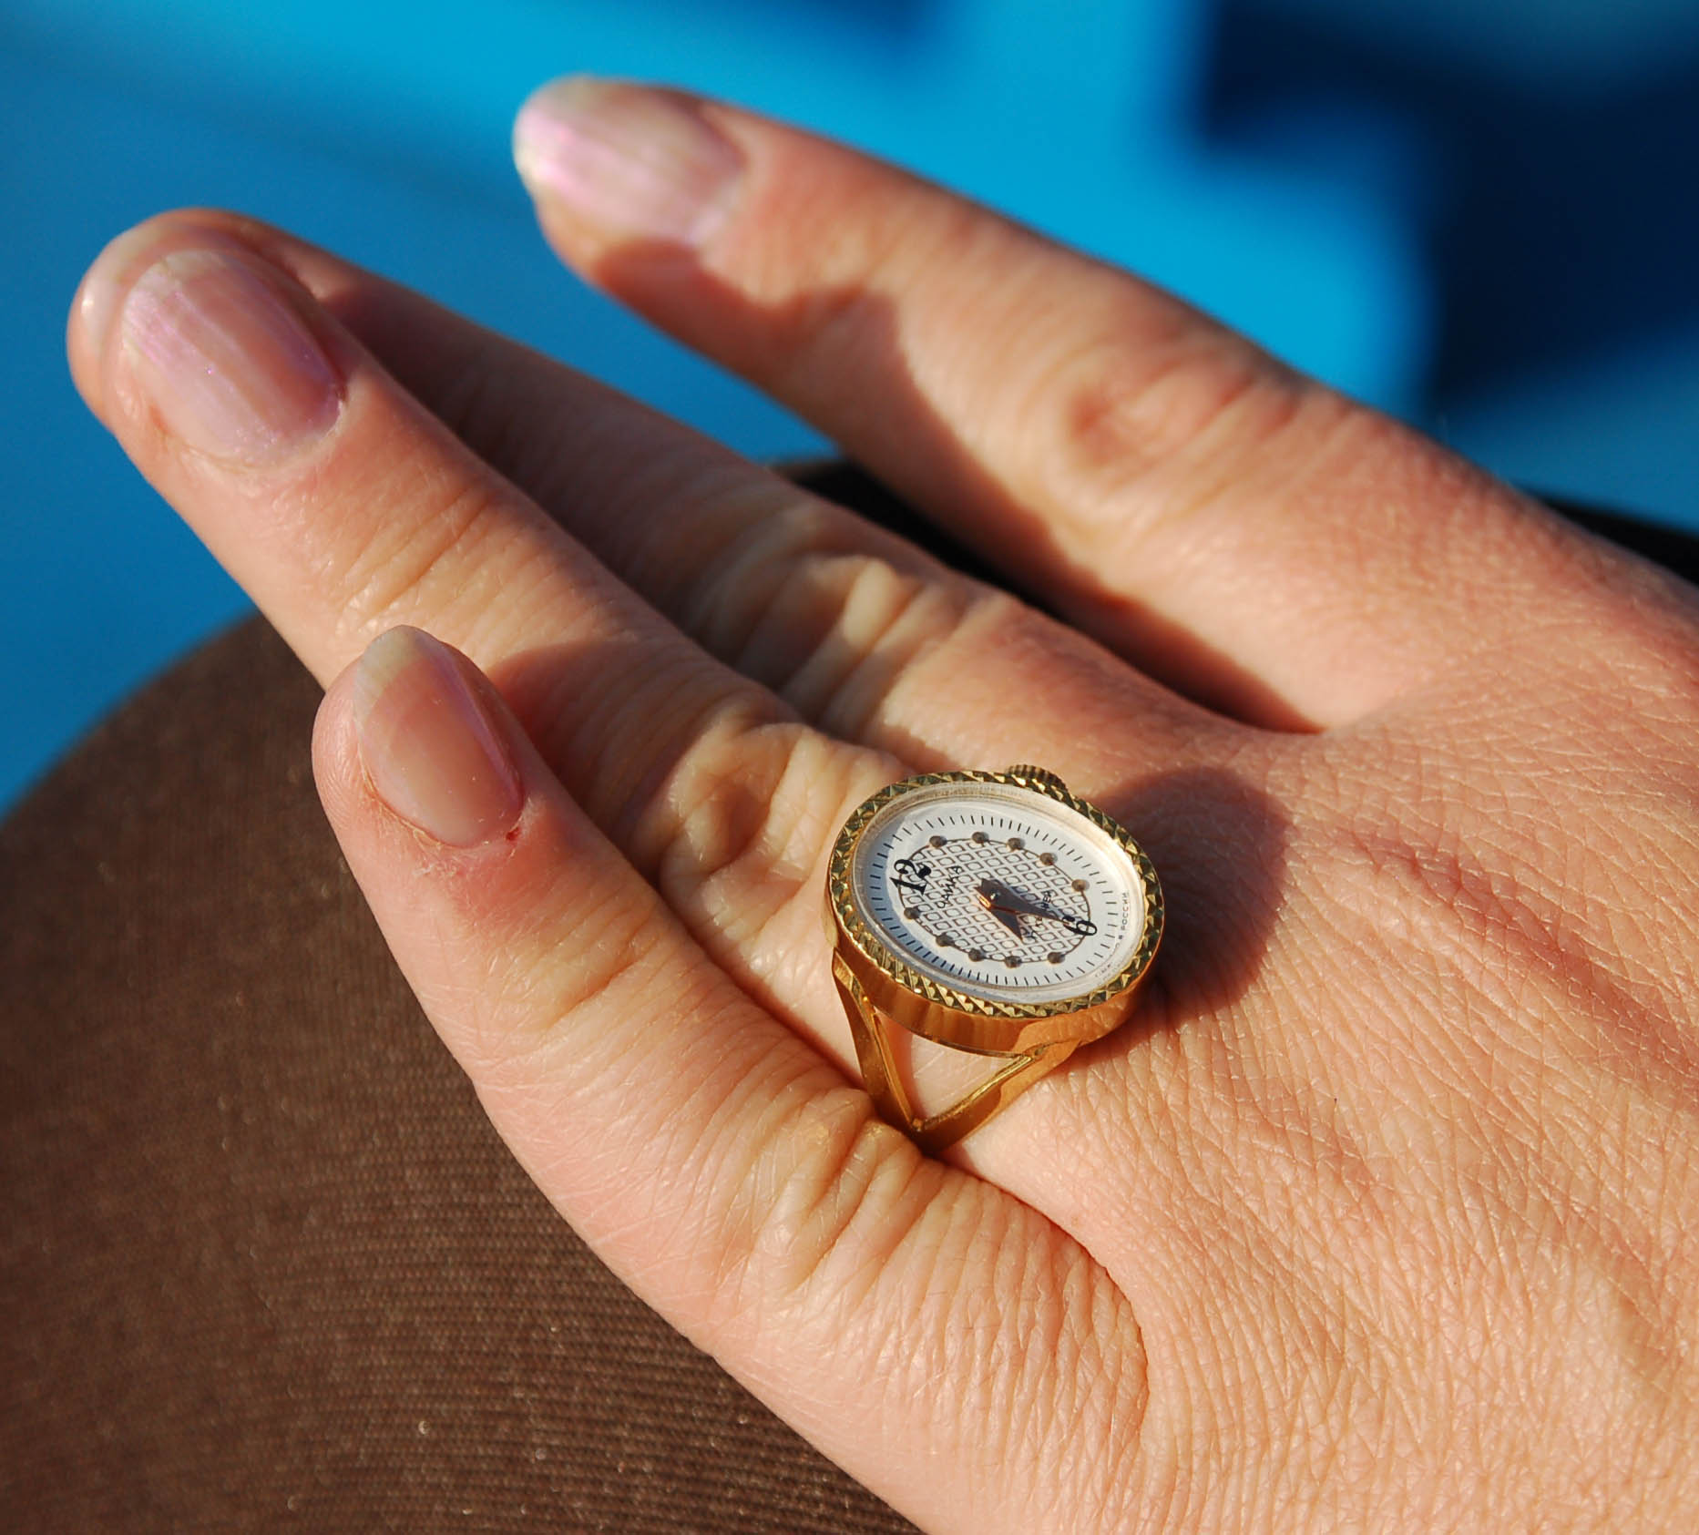
- Да. Очень интересная была экскурсия. Мы здесь в первый раз.
Подошел Александр: – Добрый вечер, дамы! Приятного всем аппетита. Только что видел: Клавдия Петровна с внуком бегут по причалу.
- Слава богу, – Оля облегченно вздохнула.
- А знаете, - обратилась она к Александру и Вике: - Давайте мы с Вами пересядем, чтобы вы оказались за столом рядом. Вы такие дружные ребята. На Вас приятно смотреть.
- Вы очень любезны, спасибо, – Вика взглянула на Александра и украдкой улыбнулась.
- Простите, Вика, я не хотела Вас смутить, - стала оправдываться Оля.

-Ой, еле успели, - Клавдия Петровна упала на стул и с трудом перевела дух: – Зато купила вот: угличские часики «Чайка» в виде перстня, давно мечтала.

…….

День за днем теплоход «Сергей Михалков» неспеша плыл вниз по Волге. Александр и Вика везде ходили вдвоем, держались за руки. Клавдия Петровна умилялась, глядя на них: - Ах, голубки.

Каждый день Вика появлялась в новом платье, одно краше другого. Официантка в ресторане даже сказала ей: - Мы на Вас смотрим, ждём: в каком наряде Вы будете в следующий раз? Вы очень радостно отдыхаете.

В один из теплых дней Оля и Клавдия Петровна сидели за столиком на прогулочной палубе, играли в карты, а Дима с Катюшей затеяли игру в салочки: носились по всему теплоходу, беспокоили разомлевших от солнца и хронического безделья туристов. Вика и Александр стояли неподалеку у леерного ограждения. Вика была в коротком, до колен, голубом шелковом платье. Легкий ветерок игриво шевелил подол юбочки. Александр обнял Вику за талию.
- Что Вы делаете? – громко возмутилась Вика, и добавила вполголоса: - Попутчицы наши рядом сидят. Всё видят!
- А Вы бы не кричали так! Никто бы и внимания не обратил, – недовольно ответил Александр, убирая руку.

«Туристы из кают 52 и 87, вас просят срочно подняться на капитанский мостик!» – донеслось по трансляции.

- Ой, дети! – вскрикнула Клавдия Петровна. Вместе с Олей они взвились с места.
Всё окончилось благополучно. Только получили нагоняй от капитана. Дети бегали и прыгали перед рулевой рубкой, мешали обзору рулевого. Сюда пассажирам вообще заходить нельзя.
…….

Наши компаньоны проводили вечера вместе в читальном салоне в носовой части средней палубы. Дима с Катей открывали планшет, играли в “Mine Kraft”. Вика учила Сашу танцевать. Она тихонько, чтобы не мешать другим, включала на сотовом телефоне медленный вальс, и они кружились – правый поворот, левый… Клавдия Петровна и Оля раскладывали пасьянс на журнальном столике и краем глаза следили за танцующей парой: - Как хороши наши голубки!

На четвертый день пути, за обедом, когда все туристы уже расселись за столиками, в ресторан вошел помощник капитана в белом парадном кителе и фуражке: - Сегодня на нашем теплоходе праздник. В этот день, не будем говорить сколько, но не так уж много лет назад родился один из наших туристов. Многие из вас уже с ним познакомились. Это Александр за седьмым столиком. От имени всей команды теплохода поздравляю Вас с Днем рождения, желаю радости и счастья, новых хороших впечатлений и приятных знакомств в круизах на теплоходах компании «Волга-флот». А это как бы салют в Вашу честь, одну секунду, - офицер достал рацию, связался с мостиком.
Три долгих пароходных гудка разнеслись над Волгой.

- Музыка тоже звучит сейчас для Вас, Александр.

По трансляции заиграл вальс.

- Поздравляю с Днем рождения! Но я не знала, – стала оправдываться Вика: - У меня нет подарка.
- Как же нет? Есть! - возразил Александр: Танец с Вами – лучший для меня подарок. Я приглашаю.
- Прямо здесь? Но тут мало места, и я в вечернем платье, оно узкое, в нем трудно сделать шаг, и туфли не те.
- Не переживайте, мы будем делать шаги покороче. И, надеюсь, никакой столик не опрокинем.
- Соглашайтесь, Вика, – зашипела на нее Клавдия Петровна: - Как можно отказать имениннику?!

Вышли на середину ресторана. Александр обнял Вику и повел очень аккуратно.
- А Вы – прилежный ученик, – похвалила Вика.
Это не фокус - с такой замечательной учительницей.

Развлечений в круизе было столько, что едва удавалось выкроить часок, чтобы просто отдохнуть и расслабиться. Экскурсии в городах, шашлыки и казачий ансамбль на «зеленой» стоянке в березовой роще, развлекательная программа с шуточными конкурсами каждый вечер, танцы на корме, видеофильмы в кинозале, бар, в котором пел свои песни колоритный шенсонье. Это далеко не полный список.

В пятый вечер был объявлен конкурс «Мисс-круиз», на который собрались девушки в самых роскошных нарядах. Вика, конечно, участвовала в этом конкурсе. Претенденток на высокое звание ждали разные испытания. В финале конкурса всех судий сразили Викины стихи, сочиненные ею накануне:

Лучший волжский теплоход
До Казани в рейс идет.

Люди машут с берегов
Теплоходу «Михалков».

Люди, лучше не машите,
А путёвочку купите!

Кто попал на теплоход,
Отдыхает без забот.

Лишь одна у них забота:
Не отстать от теплохода!

Судьи единогласно присудили Вике первое место. Она была увенчана золотой диадемой. Все желающие могли сфотографироваться с королевой Викторией.
- Поздравляю Вас, Ваше величество! – подошел Александр.
- Я так рада! – Вика при всех чмокнула его в щеку.

В тот же день Клавдия Петровна с Олей решили перед сном прогуляться по палубе. Было уже за полночь. Почти все пассажиры разошлись по каютам. Немногие еще сидели на скамеечках у бортов. «Сергей Михалков» бесшумно скользил по водному зеркалу уснувшей Волги. Завернув за угол читального салона, компаньонки невольно попятились: – Там наши голубки… Мы их не спугнули?!

… - Можно мне поцеловать самую красивую девушку нашего теплохода?
- Можно, только осторожно.

Вика была в длинном белом платье, с диадемой «Мисс-круиз».

Одного поцелуя оказалось недостаточно. Александр и Вика обнялись и целовались.
- Всё, хватит, - прервала это занятие Вика, – Нас могут увидеть, мне неспокойно…
Именно в этот момент из-за угла салона показались Клавдия Петровна и Оля.

…….

После города Казани вечером был шторм. Двухметровые волны раскачивали теплоход.
Из радиоприемника донесся бодрый голос: «Шторм на Куйбышевском водохранилище входит в программу нашего круиза».

На следующее утро Александр пришел в ресторан весь бледный: совершенно укачало, ночью почти не спал.
- Мне лучше, – сказала Вика: - У меня же каюта на главной палубе, здесь меньше качает.
Не то, что у Вас, наверху, на шлюпочной.
- Да, вот главный недостаток каюты-люкс. А Вы предлагаете мне переселиться к Вам? Я бы с удовольствием…
- Должна Вас разочаровать, – Вика засмеялась.
Александр, глазом не моргнув, перевел разговор на другую тему: - Кстати, знаете, в одиннадцатом году здесь неподалеку затонула во время шторма «Булгария»? Так что нам еще повезло…
- Да ну Вас, – шикнула на него Клавдия Петровна.

…….

Теплоход повернул в обратный путь, вверх по Волге, к Москве.

На седьмой день круиза была экскурсия на капитанский мостик. Капитан, высокий, сутулый и немного застенчивый, казалось, едва помещался по высоте в рулевой рубке. На этом теплоходе он служил уже 25 лет, из них 20 – капитаном. Он рассказывал туристам про радиолокацию, спутниковую навигацию, полностью автоматизированное управление теплоходом... «Михалков» прошел полную модернизацию и оснащен по последнему слову техники...

В конце капитан отвечал на вопросы.
- Вы говорили, что теплоход построен в 1953 году. А как же название?
- Он назывался «Челгузия» - тогда большую серию новых теплоходов немецкой постройки назвали по рекам. В 2010 году переименован. Но на судовом колоколе сохранилось старое название.
- Скажите, капитан, а какой прибор показывает, что корабль стоит на якоре? – спросила Вика: – Это же важно знать.
Капитан замялся: - Прибор? Вот у нас табличка «якорь опущен». Мы ее вешаем сюда, чтобы не забыть.
- Да, 21-й век, – с удивлением протянула Вика.

В предпоследний день круиза корабельное радио объявило: «На нашем теплоходе сегодня ярмарка: те туристы, которые активно участвовали в конкурсах и художественной самодеятельности и накопили «михалковки», могут обменять корабельную валюту на ценные подарки. Мы ждем вас в 16 часов в салоне на шлюпочной палубе».

Вика отправилась на ярмарку вместе с Олей и ее дочкой. У Катюши разбежались глаза. Она хотела выбрать сувенирный магнитик на холодильник, но какой? Здесь их было великое множество. А Дима, внук Клавдии Петровны, решил ничего не покупать, сохранить купюру с портретом Сергея Михалкова для коллекции...

Внимание Вики привлекла книга большого формата «Наша Волга» - красочный альбом фотографий главной русской реки от истока до устья.
- Вы присмотрели что-нибудь? – подошел Александр.
- Да, но, к сожалению, не хватает денег. Этот альбом стоит 500 «михалковок», а у меня только 300. За нормальные деньги не продают, я спрашивала. Ограниченный тираж, только на теплоходах…
- А у меня как раз 200, и я рад предложить их Вам.
- Тогда Вы, Саша, останетесь совсем без подарка.
- Вика, я прошу Вас. А за 200 всё равно ничего хорошего не купишь.
- Вика, не отказывайтесь, неудобно, - прошептала стоявшая рядом Оля.
- Спасибо Вам большое, Саша, - Вика сияла от радости. Хотите, вместе посмотрим этот альбом? Пойдемте в читальный салон.

Они сидели на диване рядышком, действительно, как две птички. Вика листала альбом. Александр обнимал ее за плечо.

Подошла Клавдия Петровна: - Извините, ради бога, я некстати… Но уже пора на ужин. Объявили по радио, а здесь, в салоне вам не слышно.
- Спасибо, не надо оправдываться, – ответила, поднимаясь, Вика: - А мне к ужину еще переодеться надо. Я побежала.

За ужином Александр повернулся к Вике:
- Позвольте преподнести Вам скромный подарок, на память о нашем с Вами путешествии, - поставил на стол шкатулку в форме сердечка.
Вика открыла и ахнула: – Зачем Вы так?! Уж это точно лишнее, правда!

В шкатулке лежало колье с темно-малиновыми агатами.

- Как это - лишнее?! У Вас есть красивое малиновое бархатное платье, в котором Вы всегда приходили на наши уроки танцев. Оно Вам очень идет. И я был бы рад, если бы это колье Вам понравилось и стало дополнением к этому наряду.
- Спасибо Вам, Саша. Не знаю только, как отблагодарить Вас. Вы меня совсем задарили.
- Не стоит благодарности. Вы за эту неделю научили меня танцевать вальс. Что может быть лучше, чем танцевать с Вами?…
- Если Вам так угодно. Вы, ведь, живете в Зеленограде. Приходите в нашу школу танцев.

…….

Последний день круиза наступил, как всегда, слишком быстро. Турфирмы – жулики. Если теплоход отправляется вечером, а прибывает на следующий день утром, то круиз считается двухдневным. Если более длинный, то день отправления и день прибытия всё равно засчитывают за два дня.

После завтрака Клавдия Петровна с внуком вышли на прогулочную палубу. Мимо проплывали берега Канала имени Москвы. По палубе проходила Оля с дочкой. Дети, встретившись, опять убежали куда-то. А Оля задержалась рядом с Клавдией Петровной, как-то хитро прикрыла рот кулачком и прошептала: - Я Вам кое-что расскажу… Про наших голубков… Мы на завтрак всегда ходим вместе с Викой. Встречаемся в коридоре на главной палубе. У нас каюты напротив: у нее по левому борту, а у нас по правому.. Сегодня мы с Катюшей вышли, закрыли каюту. Я жду Вику, жду. Не выходит. Ушла уже, наверное, - подумала я. На всякий случай постучала в ее каюту. Тишина. Ну, точно, ушла. Ни разу такого не было. Когда мы поднялись в ресторан, вы уже там сидели, а голубков-то не было. Они сегодня на завтрак сильно опоздали. Пришли вместе. А заметили, сегодня Вика прямо вся светится?…

– Может, она этой ночью в свою каюту и не приходила? - таинственно произнесла Клавдия Петровна: - Мы вчера с внуком на корме на средней палубе читали допоздна. Там рядом бар. Я через стекла видела: голубки сидели в баре. Вика была в том самом малиновом платье. Все посетители разошлись, и они од ни остались. Я их не слышала, но было интересно наблюдать. Вика несколько раз порывалась уйти, Саша шел за ней, брал за руку, приводил обратно. Заказывал шампанское. Еще они танцевали – «в обнимашки». А потом ушли вместе. Слушайте: а платье-то на Вике сегодня, за завтраком, было то же, что вчера, бархатное малиновое...

– Да… на реке.. в круизе… это самое то… - с грустью промолвила Оля: - Мы с мужем плавали на теплоходе один только раз – 15 лет назад... А Вика, вроде, не замужем?
- Ой, тише, вон они идут, - перебила ее Клавдия Петровна: – Гляньте: под ручку. Какая красивая пара…

Александр с Викой подошли, поздоровались.
- Вы так хорошо смотритесь вместе, – сказала Клавдия Петровна: - А имена ваши подходят друг к другу: Александр и Виктория…

Голубки встали у борта.
- Саша, а можно нескромный вопрос? – Вика посмотрела ему в глаза: - Я только сегодня за завтраком заметила, когда Вы мне хлеб передавали, у Вас на правом безымянном пальце след от кольца…

Вопрос явно застал его врасплох. Он промямлил:
- Вика, я всё Вам объясню… Пойдемте... Здесь же люди. Неудобно...
- Нет уж, говорите здесь!
- Ну, в общем, - Александр вздохнул, - У меня жена...
- Как?! А вчера Вы что мне обещали?!
- Вчера, Вы, Вика… ну, понимаете, … Я…..

Вика не дала ему договорить, с размаху ударила по щеке. Звук пощечины был слышен, наверное, даже в рулевой рубке. Вика убежала по палубе. Александр постоял в задумчивости, потёр щеку и побрел в другую сторону.

- Вот так голубки... – вздохнула Клавдия Петровна: – Какой оказался тип – прямо как мой покойный муж, царство ему небесное, - бабник.

Был теплый солнечный день. За Ленинградским мостом показалось недавно отреставрированное, помолодевшее здание Северного речного вокзала с высоким шпилем, украшенным звездой.

Вдоль причала стояли большие белые теплоходы: двух-, трех- и четырех-палубные.
На мачтах весело полоскались на ветру длинные треугольные вымпелы судоходных компаний: синий с белой полосой – Московского речного пароходства, красный с белой звездой – Волжского…

«Сергей Михалков» причалил правым бортом. Подали трап. Александр был в белом костюме, в шляпе и солнечных очках, держал за ручку чемодан на колесиках. Сошел на причал, остановился и обернулся. У трапа показалась Вика. На ней было клетчатое дорожное платье, кокетливая шляпка с черным страусовым пером и маленькими полями. За Викой шел стюард, тащил ее огромный чемодан – столько нарядов!

– Сюда, пожалуйста, - Вика указала в сторону Александра: - Поставьте чемодан здесь. Спасибо! - протянула стюарду сложенную пополам 100-рублевую купюру.

- Ну как, Сашенька, понравилась тебе моя затея?
- Ага. Ты – молодец, такое придумала! Скучно же всю жизнь плавать просто так... А мы с тобой про одно дело забыли.

Александр достал из кармана маленькую коробочку, нажал на кнопочку. Крышка открылась. На белой атласной подушечке лежали два золотых обручальных кольца. Не такие, зеркально-сверкающие, как у молодоженов, а весьма тусклые, поцарапанные.

– Смотри, Сашенька, наши кольца, - Вика обняла мужа: - Они, как мы сами, потрёпанные жизнью...
- Не знаю, как они, а мы с тобой, Викусь, пока еще ничего, держимся, – Александр улыбнулся: - Как нас называли? Ребята…голубки…

Надели друг другу кольца.

Помнишь нашу присказку: - Любое путешествие без детей… - начал Александр.
- … объявляется свадебным! – продолжила Вика: - Я не думала, что так буду скучать без колечка. Кажется, на столько дней его со свадьбы не снимала. А в тебе, Сашенька, умер настоящий актер. Как ты изображал, что танцевать не умеешь… На ногу наступил… А как утром сегодня оправдывался… Это надо было видеть…
- Так ведь и видели! Стану я играть без зрителей?! А ты, Викусь, всё-таки, чуть-чуть переигрываешь.
- Очень больно тебя треснула? Прости, пожалуйста. Жалко же… родного мужа, – погладила Сашу по щеке.
- Нормально, зато достоверно. Очень убедительно. В жизни так не ревновала.

Подъехала серая BMW. Вышел парень на вид лет двадцати:
- Привет, родаки! Ну как, отдохнули?
- Привет, Пашка! Развлеклись… – Вика взглянула на Александра, еле сдерживаясь чтобы не рассмеяться, и отвела взгляд: - Как там Дениска? Не скучал без нас?
- Эй, мелкий! – позвал Павел: - Вылезай из машины, встречай родителей!
Открылась задняя дверь. Выскочил десятилетний мальчик и бросился к Вике и Александру:
– Мама, папа, я ваш теплоход нарисовал! – в руках у мальчика был рисунок.
- Умничка, хороший, – Вика погладила сына по голове.
- Давайте, мы ваши вещи в багажник погрузим, – предложил старший сын.
- А чего сестренку с собой не взяли?
- Дашка сама не захотела. У нее мальчик… Из параллельного, 10-го «А». Вы же знаете. Все из дома свалили... Глупо не воспользоваться случаем.

Александр и Вика, держась за руки, отошли от машины.
- Смотри, Викуся, вон там, на борту Клавдия Петровна с Олей – на нас смотрят, понять ничего не могут. Подойдем поближе, помашем им:
– Спасибо за компанию! Простите, если что не так. У нас всё хорошо. До свидания!

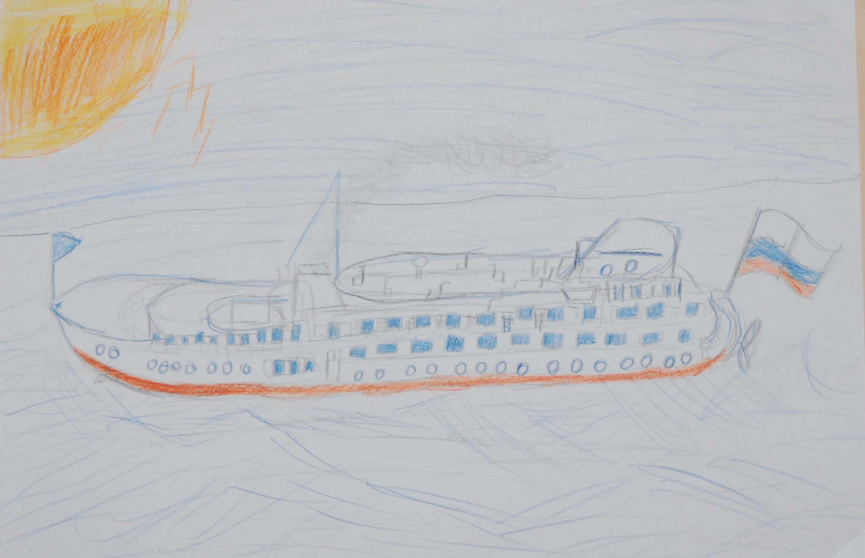

26.11-30.11.2013 С.-Петербург—Зеленоград

© А.О. Беньковский

